DANH SÁCH THỦ TỤC HÀNH CHÍNH
Ban hành kèm theo Công văn số: 006/UBND-NVKS ngày 02/7/2025 của UBND tỉnh Đắk Lắk)

LĨNH VỰC GIÁO DỤC VÀ ĐÀO TẠO THUỘC
HỆ THỐNG GIÁO DỤC QUỐC DÂN: 14 THỦ TỤC

STT | Mã TTHC | Tên TTHC | Lĩnh vực | Cấp thực hiện | Mã QR
1 | 1.002407.000.00.00.H15 | Xét, cấp học bổng chính sách |  | Cấp Tỉnh; Cấp Xã | 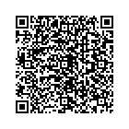
  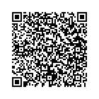
  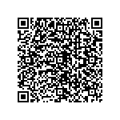
  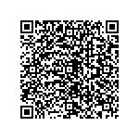
  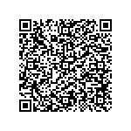
  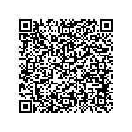
  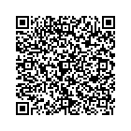
  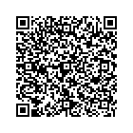
  Giáo dục và Đào tạo thuộc hệ thống giáo dục quốc dân (Bộ Giáo dục và Đào tạo)
2 | 1.005143.000.00.00.H15 | Phê duyệt việc dạy và học bằng tiếng nước ngoài | Giáo dục và Đào tạo thuộc hệ thống giáo dục quốc dân (Bộ Giáo dục và Đào tạo) | Cấp Tỉnh; Cấp Xã | 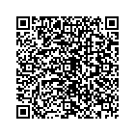
3 | 1.000691.000.00.00.H15 | Công nhận trường trung học đạt chuẩn Quốc gia | Giáo dục và Đào tạo thuộc hệ thống giáo dục quốc dân (Bộ Giáo dục và Đào tạo) | Cấp Tỉnh; Cấp Xã | 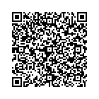
4 | 1.000288.000.00.00.H15 | Công nhận trường mầm non đạt chuẩn Quốc gia | Giáo dục và Đào tạo thuộc hệ thống giáo dục quốc dân (Bộ Giáo dục và Đào tạo) | Cấp Tỉnh; Cấp Xã | 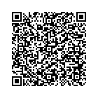
5 | 1.000280.000.00.00.H15 | Công nhận trường tiểu học đạt chuẩn quốc gia | Giáo dục và Đào tạo thuộc hệ thống giáo dục quốc dân (Bộ Giáo dục và Đào tạo) | Cấp Tỉnh; Cấp Xã | 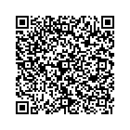
6 | 1.001714.000.00.00.H15 | Cấp học bổng và hỗ trợ kinh phí mua phương tiện, đồ dùng học tập dùng riêng cho người khuyết tật học tại các cơ sở giáo dục | Giáo dục và Đào tạo thuộc hệ thống giáo dục quốc dân (Bộ Giáo dục và Đào tạo) | Cấp Tỉnh; Cấp Xã | 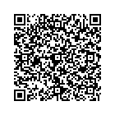
7 | 1.008951.000.00.00.H15 | Hỗ trợ đối với giáo viên mầm non làm việc tại cơ sở giáo dục mầm non dân lập, tư thục ở địa bàn có khu công nghiệp | Giáo dục và Đào tạo thuộc hệ thống giáo dục quốc dân (Bộ Giáo dục và Đào tạo) | Cấp Xã | 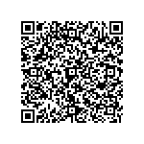
8 | 1.008950.000.00.00.H15 | Trợ cấp đối với trẻ em mầm non là con công nhân, người lao động làm việc tại khu công nghiệp | Giáo dục và Đào tạo thuộc hệ thống giáo dục quốc dân (Bộ Giáo dục và Đào tạo) | Cấp Xã
9 | 1.008725.000.00.00.H15 | Chuyển đổi trường tiểu học tư thục, trường trung học cơ sở tư thục và trường phổ thông tư thục có nhiều cấp học có cấp học cao nhất là trung học cơ sở do nhà đầu tư trong nước đầu tư sang trường phổ thông tư thục hoạt động không vì lợi nhuận |  | Cấp Xã | 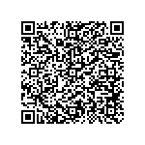
  Giáo dục và Đào tạo thuộc hệ thống giáo dục quốc dân (Bộ Giáo dục và Đào tạo)
10 | 1.008724.000.00.00.H15 | Chuyển đổi nhà trẻ, trường mẫu giáo, trường mầm non tư thục do nhà đầu tư trong nước đầu tư sang nhà trẻ, trường mẫu giáo, trường mầm non tư thục hoạt động không vì lợi nhuận | Giáo dục và Đào tạo thuộc hệ thống giáo dục quốc dân (Bộ Giáo dục và Đào tạo) |  | 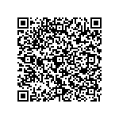
  Cấp Xã
11 | 1.001622.000.00.00.H15 | Hỗ trợ ăn trưa đối với trẻ em mẫu giáo | Giáo dục và Đào tạo thuộc hệ thống giáo dục quốc dân (Bộ Giáo dục và Đào tạo) | Cấp Xã | 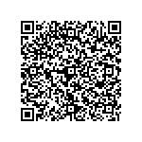
12 | 1.003702.000.00.00.H15 | Hỗ trợ học tập đối với trẻ mẫu giáo, học sinh tiểu học, học sinh trung học cơ sở, sinh viên các dân tộc thiểu số rất ít người | Giáo dục và Đào tạo thuộc hệ thống giáo dục quốc dân (Bộ Giáo dục và Đào tạo) | Cấp Xã | 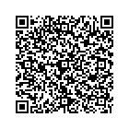
13 | 2.002771.H15 | Xét duyệt trẻ em nhà trẻ bán trú hỗ trợ kinh phí, hỗ trợ gạo |  | Cấp Xã; Cơ quan khác | 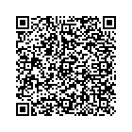
  Giáo dục và Đào tạo thuộc hệ thống giáo dục quốc dân (Bộ Giáo dục và Đào tạo)
14 | 2.002770.H15 | Xét duyệt học sinh bán trú, học viên bán trú hỗ trợ kinh phí, hỗ trợ gạo | Giáo dục và Đào tạo thuộc hệ thống giáo dục quốc dân (Bộ Giáo dục và Đào tạo) | Cấp Xã; Cơ quan khác | 